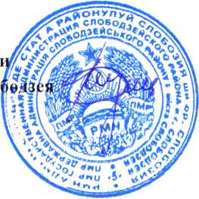
Мельник С.А.
В.В. Тищенко
ПРИДНЕСТРОВСКАЯ МОЛДАВСКАЯ РЕСПУБЛИКА
ГОСУДАРСТВЕННАЯ АДМИНИСТРАЦИЯ СЛОБОДЗЕЙСКОГО РАЙОНА
И ГОРОДА СЛОБОДЗЕЯ
РАСПОРЯЖЕНИЕ
27.05.2021 г.
№ 245
г. Слободзея
«О проведении I этапа
Республиканского конкурса
социально-значимых проектов в сфере молодежной политике»
В соответствии со статьей 52 Закона Приднестровской Молдавской Республики «Об органах местной власти, местного самоуправления и государственной администрации в Приднестровской Молдавской Республике», Приказом Министерства просвещения Приднестровской Молдавской Республики от 25 мая 2021 года № 409. в целях активизации гражданской позиции молодежи, привлечения молодежи к решению общественно значимых проблем республики:
- Провести в период с 31 мая по 18 июня 2021 года I этап Республиканского конкурса социально-значимых проектов в сфере молодежной политики.
- Главам администраций населенных пунктов Слободзейского района, начальнику МУ «Слободзейское РУНО» Гарага С.И., начальнику МУ «Слободзейское РУФКСТиМП» Ненову Е.Е.. МУ «Слободзейское РУК» Михайловской Н.В.. руководителю районного молодёжного движения партии «Обновление» Кирилловой Н.А.. общественным объединениям района рассмотреть возможность участия молодежи в возрасте от 14 до 35 лет в конкурсе в соответствии с Положением.
- В срок до 20 июня 2021 года направить материалы конкурсных работ кандидатов, участвующих в 1 этапе конкурса, в адрес государственной администрации Слободзейского района и г. Слободзея согласно приложению к Положению.
- Ответственность за проведение конкурса возложить на заместителей глав администраций, специалистов по работе с молодежью населенных пунктов района, руководителей организаций образования, руководителей общественных организаций (объединений) района.
- Контроль за исполнением настоящего Распоряжения возложить на заместителя главы государственной администрации Слободзейского района и города Слободзея по социальным вопросам И.М. Шведул.
Глава
государственной администраци
Слободзейского района и г. Сло

